**Goals of unit: 5 sensational senses**

|  |  |
| --- | --- |
|  | □ Ich kenne die **5 Sinne** und die passenden Verben *(smell, see, …)*.  □ Ich kann passende **Adjektive** verwenden.  □ Ich kann den gelernten Wortschatz rund um den **Jahrmarkt** anwenden. |
|  | □ Ich kann mit ***I (don’t) like… (because…)*** mitteilen was ich (nicht) mag.  □ Ich kann mit ***I can…*** ausdrücken, was ich wahrnehme. |
| *  ** | □ Ich kann die Anweisungen der Lehrperson verstehen. (LZ 2)  □ Ich kann im Hörtext zum Jahrmarkt einzelne Wörter verstehen. (LZ 1)  □ Ich kann Sätze rund um den Jahrmarkt und zu den Sinnen verstehen. (LZ5) |
| *  ** | □ Ich kann Arbeitsanweisungen verstehen. (LZ 2) □ Ich kann einfache Sätze, z.B. im *Booklet* lesen und verstehen. (LZ 3)  □ Ich kann das Wichtigste auch in schwierigeren Texten verstehen. (LZ 6) |
| *  ** | □ Ich kann sagen, was ich (nicht) mag oder was ich wahrnehme. (LZ 4)  □ Ich kann sagen, was ich (nicht) mag oder was ich wahrnehme. (LZ 4) □ Ich kann mich auf Englisch mit der Lehrperson verständigen. (LZ 2) |
| *  ** | □ Ich kann mit Wörtern etwas anschreiben oder beschreiben. (LZ 1)  □ Ich kann in einfachen Sätzen beschreiben, was ich (nicht) mag oder was ich  wahrnehme. (LZ 2) |



**Goals of unit: A town like mine**

|  |  |
| --- | --- |
|  | □ Ich kenne einige **Berufe** und **Gebäude** oder **Läden** in einer Stadt.  □ Ich kann einige **Verben** in Sätzen verwenden. |
|  | □ Ich kann mit Wörtern wie ***in*** ***front of, next to, behind, …*** mitteilen, wo sich   etwas befindet. |
| *  ** | □ Ich kann dank einzelnen Wörtern verstehen, um welchen Job es sich handelt. (LZ 1)  □ Ich kann einfache Interview-Fragen verstehen. (LZ 3)  □ Ich kann die meisten Sätze im Interview verstehen. (LZ 5) |
| *  ** | □ Ich kann in der Bildergeschichte einzelne Sätze verstehen. (LZ 4) □ Ich kann einfache Sätze, z.B. im *Booklet* lesen und verstehen. (LZ 3) □ Ich verstehe das Wichtigste auch in schwierigeren Texten. (LZ 6)  □ Ich verstehe die Bildergeschichte gut. (LZ 7) |
| *  ** | □ Ich kann einfache Interview-Fragen stellen und beantworten. (LZ 3)  □ Ich kann Berufe oder Gebäude mit einfachen Worten beschreiben. (LZ 4)  □ Ich kann Interview-Fragen stellen und beantworten. (LZ 3) □ Ich kann Berufe oder Gebäude beschreiben oder umschreiben. (LZ 4) |
| *  ** | □ Ich kann mit einfachen Sätzen beschreiben was Leute arbeiten. (LZ 2)  □ Ich kann einen Brief über mich und meine Stadt schreiben. (LZ 4) |



**Goals of unit: A world of colour**

|  |  |
| --- | --- |
|  | □ Ich kann **Farben** und **Formen** benennen. |
|  | □ Ich kann ***there is…/ there are…*** für Bildbeschreibungen verwenden.  □ Ich kann Positionen ***(on the left, in the middle, …)***angeben. |
| *  ** | □ Ich kann die Anweisungen der Lehrperson verstehen. (LZ 2)  □ Ich kann in einer Bildbeschreibung einzelne Wörter verstehen. (LZ 1)  □ Ich kann Bildbeschreibungen verstehen, vor allem wenn Bilder helfen. (LZ4) |
| *  ** | □ Ich kann Arbeitsanweisungen verstehen. (LZ 2) □ Ich kann Wörter zu Farben und Formen verstehen. (LZ 1)  □ Ich kann eine Beschreibung Satz für Satz lesen und verstehen. (LZ 5) |
| *  ** | □ Ich kann beschreiben, was ich in einem Bild sehe. (LZ 4)  □ Ich kann beschreiben, was ich in einem Bild sehe. (LZ 4) □ Ich kann mich auf Englisch mit der Lehrperson verständigen. (LZ 2) |
| *  ** | □ Ich kann mit Wörtern oder kurzen Sätzen etwas beschreiben. (LZ 1)  □ Ich kann eine einfache Bildbeschreibung schreiben. (LZ 4) |

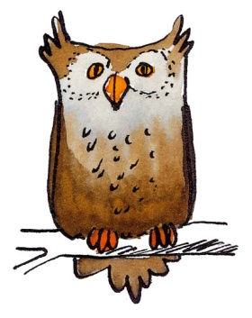**Goals of unit: Exploring nature**

|  |  |
| --- | --- |
|  | □ Ich kenne einige **Tiere** und Wörter zum Thema **Wald**.  □ Ich kann einige **Baumaterialien** für ein Baumhaus benennen. |
|  | □ Ich kann mit **…is / are –ing** beschreiben, was Tiere gerade machen. |
| *  ** | □ Ich kann verstehen, um welches Tier es sich handelt. (LZ 1)  □ Ich kann Beschreibungen von Tieren verstehen. (LZ 3) |
| *  ** | □ Ich kann in der Geschichte *The peartree* einzelne Sätze verstehen. (LZ 3)  □ Ich verstehe das Wichtigste im Interview *The forester*. (LZ 6)  □ Ich verstehe die Geschichte *The peartree* gut. (LZ 7) |
| *  ** | □ Ich kann was Tiere gerade machen mit einfachen Worten beschreiben. (LZ 4)  □ Ich kann was Tiere gerade machen korrekt beschreiben. (LZ 4) |
| *  ** | □ Ich kann mit einfachen Sätzen beschreiben was Tiere machen. (LZ 2)  □ Ich kann mit Sätzen Informationen über Tiere schreiben und mitteilen, was  sie gerade machen. (LZ 2) |

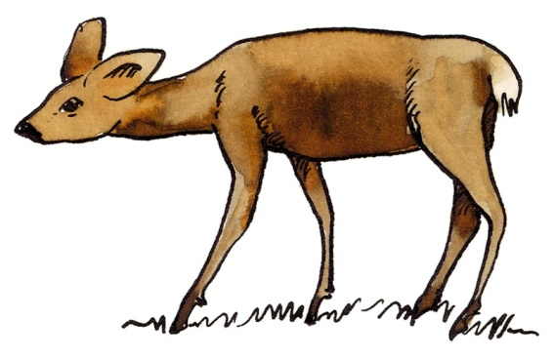





**Goals of unit: Are we there yet?**

|  |  |
| --- | --- |
|  | □ Ich kenne einige **Transportmittel**.  □ Ich kenne einige Bezeichnungen für **Landschaften** . |
|  | □ Ich kann mit Adjektiven (slow, fast, …) **Vergleiche** machen. |
| *  ** | □ Ich kann grob verstehen, wenn jemand über Reisen und Transportmittel   spricht. (LZ 1)  □ Ich kann das meiste verstehen, wenn jemand über Reisen und   Transportmittel spricht. . (LZ 3) |
| *  ** | □ Ich kann in der Geschichte *A strange trip* einzelne Sätze verstehen. (LZ 4)  □ Ich verstehe das Wichtigste in den Texten zur *The bicycle*. (LZ 6) □ Ich verstehe die Geschichte *A strange trip*. (LZ 7) |
| *  ** | □ Ich kann mitteilen, welche Transportmittel schneller / langsamer sind. (LZ 4)  □ Ich kenne die Zahlen von 1-100. (LZ 5) |
|  | □ Ich kann mit einfachen Sätzen beschreiben, welches Transportmittel schneller ist. (LZ 2) □ Ich kann mit vorgegebenen Wörtern eine kurze Geschichte schreiben. (LZ 4) |

